Результати зовнішнього незалежного оцінювання за шкалою 100-200 балів
2.4.1. Узагальнена інформація про кількість учасників ЗНО-2019 за предметами
№з/п | Район/місто | українська мова і література | історія України | математика | фізика | хімія | біологія | географія | англійська мова | французька мова | німецька мова
1 | Бережанський | 69 | 58 | 21 | 12 | 2 | 28 | 40 | 8 | 0 | 3
2 | Борщівський | 433 | 183 | 120 | 22 | 18 | 69 | 94 | 78 | 0 | 3
3 | Бучацький | 564 | 495 | 118 | 20 | 19 | 100 | 170 | 88 | 0 | 1
4 | Гусятинський | 372 | 283 | 106 | 31 | 14 | 44 | 95 | 66 | 1 | 4
5 | Заліщицький | 372 | 243 | 149 | 18 | 10 | 50 | 72 | 53 | 0 | 4
6 | Збаразький | 383 | 329 | 118 | 26 | 28 | 114 | 133 | 66 | 0 | 3
7 | Зборівський | 315 | 247 | 67 | 12 | 12 | 48 | 83 | 53 | 1 | 1
8 | Козівський | 151 | 121 | 61 | 12 | 13 | 43 | 85 | 54 | 0 | 0
9 | Кременецький | 470 | 374 | 140 | 27 | 6 | 109 | 174 | 86 | 0 | 6
10 | Лановецький | 228 | 168 | 97 | 15 | 8 | 56 | 93 | 36 | 0 | 6
11 | Монастириський | 174 | 143 | 83 | 7 | 7 | 62 | 65 | 31 | 1 | 1
12 | Підволочиський | 251 | 218 | 81 | 12 | 7 | 36 | 94 | 47 | 0 | 6
13 | Підгаєцький | 168 | 109 | 87 | 8 | 12 | 26 | 42 | 23 | 0 | 3
14 | Теребовлянський | 393 | 263 | 124 | 28 | 28 | 97 | 165 | 99 | 0 | 4
15 | Тернопільський | 194 | 151 | 69 | 8 | 6 | 82 | 87 | 50 | 0 | 4
16 | Чортківський | 285 | 269 | 57 | 8 | 2 | 23 | 93 | 30 | 0 | 2
17 | Шумський | 233 | 193 | 79 | 13 | 11 | 55 | 76 | 28 | 1 | 0
18 | м. Тернопіль | 3358 | 2583 | 1080 | 112 | 145 | 403 | 557 | 838 | 0 | 30
19 | м. Чортків | 833 | 644 | 248 | 15 | 27 | 93 | 90 | 83 | 0 | 0
20 | м. Кременець | 470 | 371 | 76 | 8 | 7 | 47 | 73 | 41 | 0 | 3
21 | м. Бережани | 285 | 182 | 76 | 11 | 21 | 51 | 74 | 57 | 0 | 0
22 | Область | 10001 | 7627 | 3057 | 425 | 403 | 1636 | 2455 | 1915 | 4 | 84
23 | Україна | 338858 | 222449 | 155202 | 21403 | 13698 | 76006 | 75028 | 90906 | 553 | 1951

2.4.2. Результати ЗНО з української мови і літератури
У 2019 році в області не подолали поріг 18,04% учасників тестування (діаграма 3). Це на 0,48% менше, ніж у 2018 році. Якість навчання (160-200 балів) у 2019 році становить 23,42% проти 23,83% у 2018 році, що на 0,41% є нижчою.
Діаграма 3
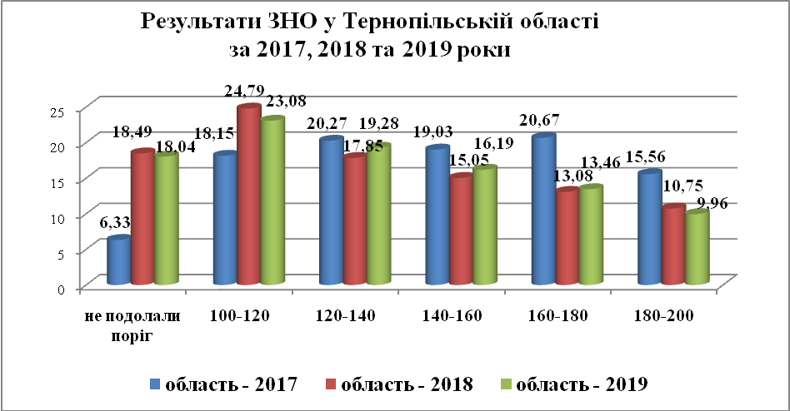

В Україні у 2019 році не подолали поріг 15,48% від загальної кількості учасників тестування (діаграма 4). Це на 2,56% менше, ніж у Тернопільській області. Якість навчання (160-200 балів) в області становить 23,42% проти 24,17% по Україні, що на 0,75% є нижчою.

Діаграма 4
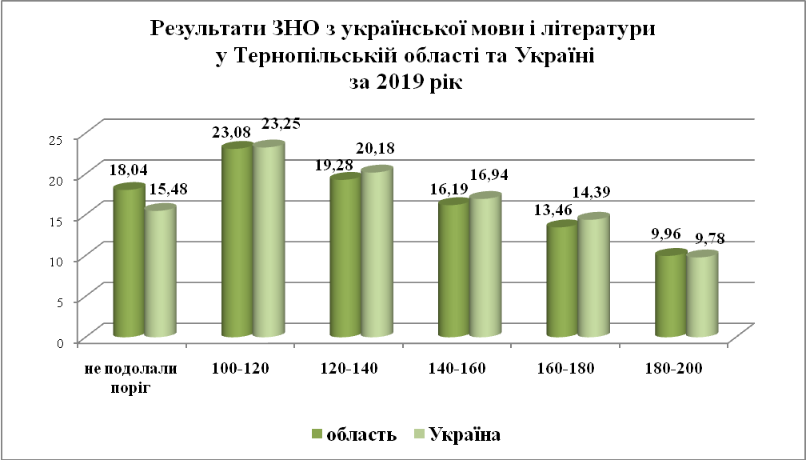
Найменше учасників, які не подолали поріг 100 балів, у місті Чортків (3,36%) (діаграма 5). Найбільше учасників, які набрали менше 100 балів, у Чортківському (40,35%), Бережанському (30,43%) та Лановецькому (29,82%) районах. Найвищу якість (160-200 балів) продемонстрували учасники тестування з Козівського (35,76%) та Теребовлянського(29,52%) районів.

Діаграма 5
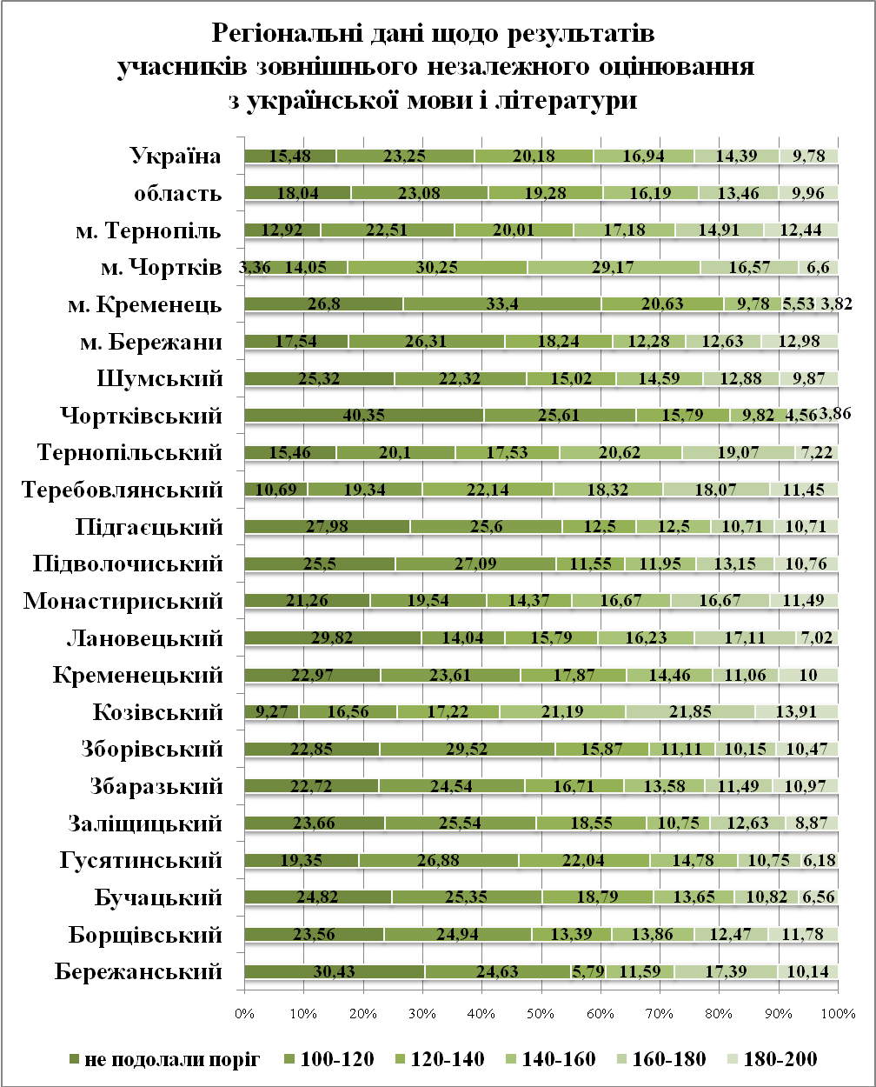
2.4.3. Результати ЗНО з історії України
У 2019 році в області не подолали поріг 17,12% учасників тестування (діаграма 6). Це на 5,02% більше, ніж у 2018 році. Якість навчання (160-200 балів) у 2019 році становить 16,15% проти 23,94% у 2018 році, що на 7,79% є нижчою.

Діаграма 6
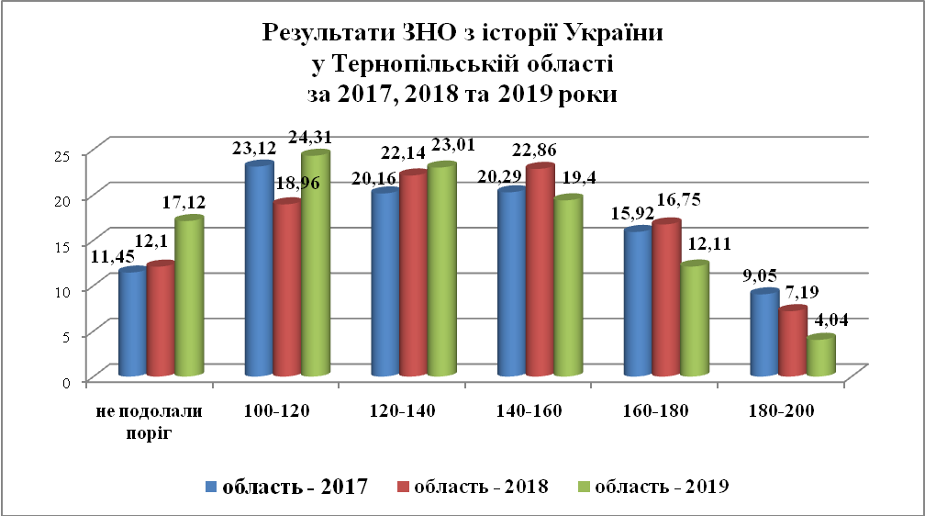

В Україні у 2019 році не подолали поріг 16,18% від загальної кількості учасників тестування (діаграма 7). Це на 0,94% менше, ніж у Тернопільській області. Якість навчання (160-200 балів) в області становить 16,15% проти 14,96% по Україні, що на 1,19% є вищою.

Діаграма 7
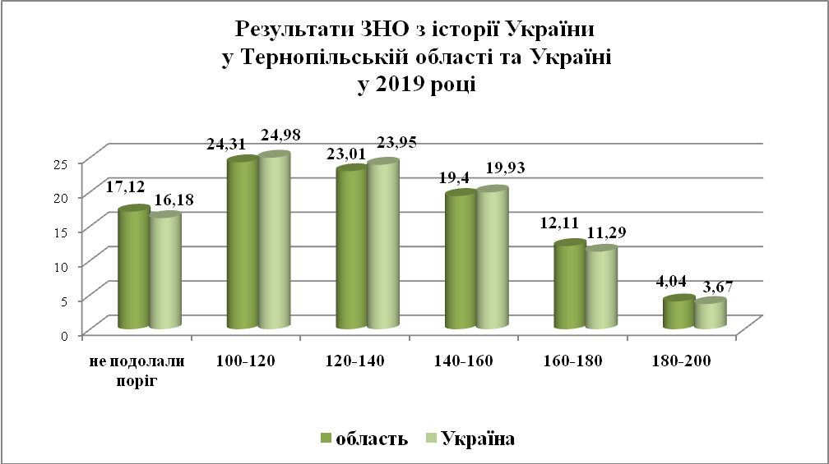
Найменше учасників, які не подолали поріг 100 балів, у місті Чортків (6,21%) (діаграма 8). Найбільше учасників, які набрали менше 100 балів, у місті Кременець (38,54%). Найвищу якість (160-200 балів) продемонстрували учасники тестування з Лановецького (26,78%), Теребовлянського (25,47%) та Підгаєцького (24,77%) районів.

Діаграма 8
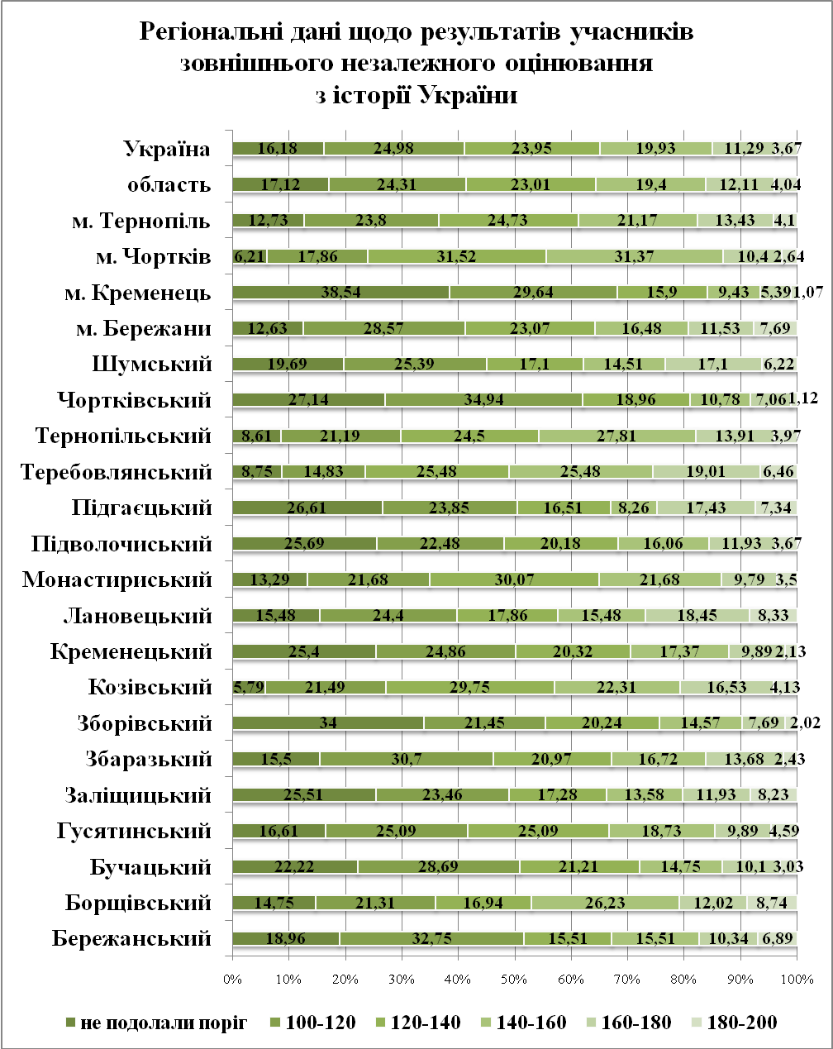

2.4.4. Результати ЗНО з математики
У 2019 році в області не подолали поріг 16,81% учасників тестування (діаграма 9). Це на 4,74% менше, ніж у 2018 році. Якість навчання (160-200 балів) у 2019 році становить 21,95% проти 19,52% у 2018 році, що на 2,43% є вищою.

Діаграма 9
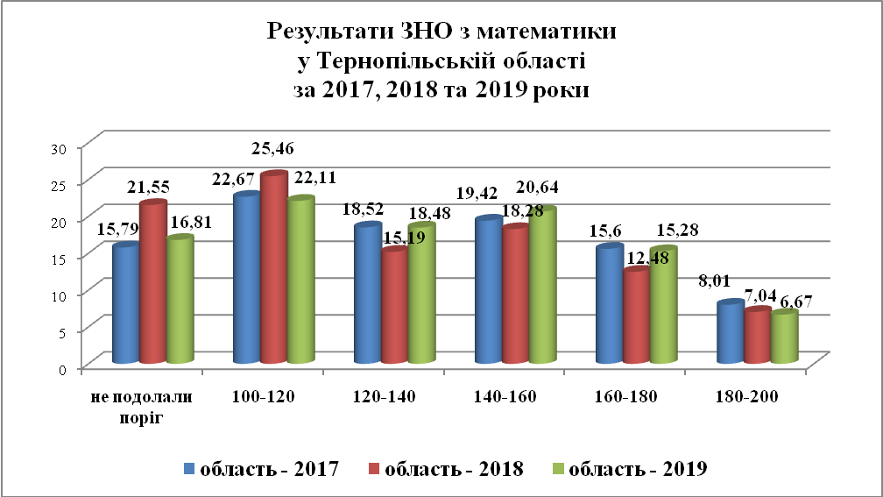

В Україні у 2019 році не подолали поріг 18,11% від загальної кількості учасників тестування (діаграма 10). Це на 1,3% більше, ніж у Тернопільській області. Якість навчання (160-200 балів) в області становить 21,95% проти 20,85% по Україні, що на 1,10% є вищою.

Діаграма 10
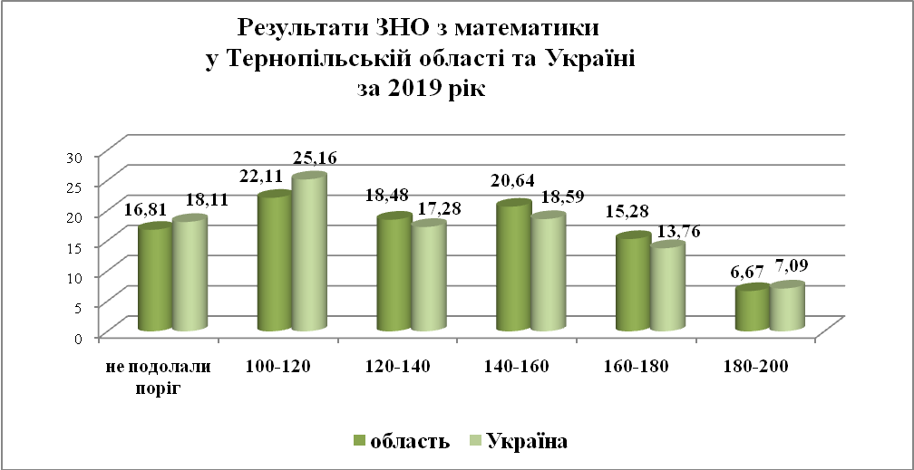

Найменше учасників, які не подолали поріг 100 балів, у місті Тернопіль (11,38%), Козівському районі (11,48%) та місті Бережани (11,84%). Найбільше учасників, які набрали менше 100 балів, у місті Кременець (35,52%), Монастириському (28,92%) та Підгаєцькому районах (28,74%). Найвищу якість (160-200 балів) продемонстрували учасники тестування з міста Бережани (31,58%) та Борщівського району (30,84%) (діаграма 11).

Діаграма 11
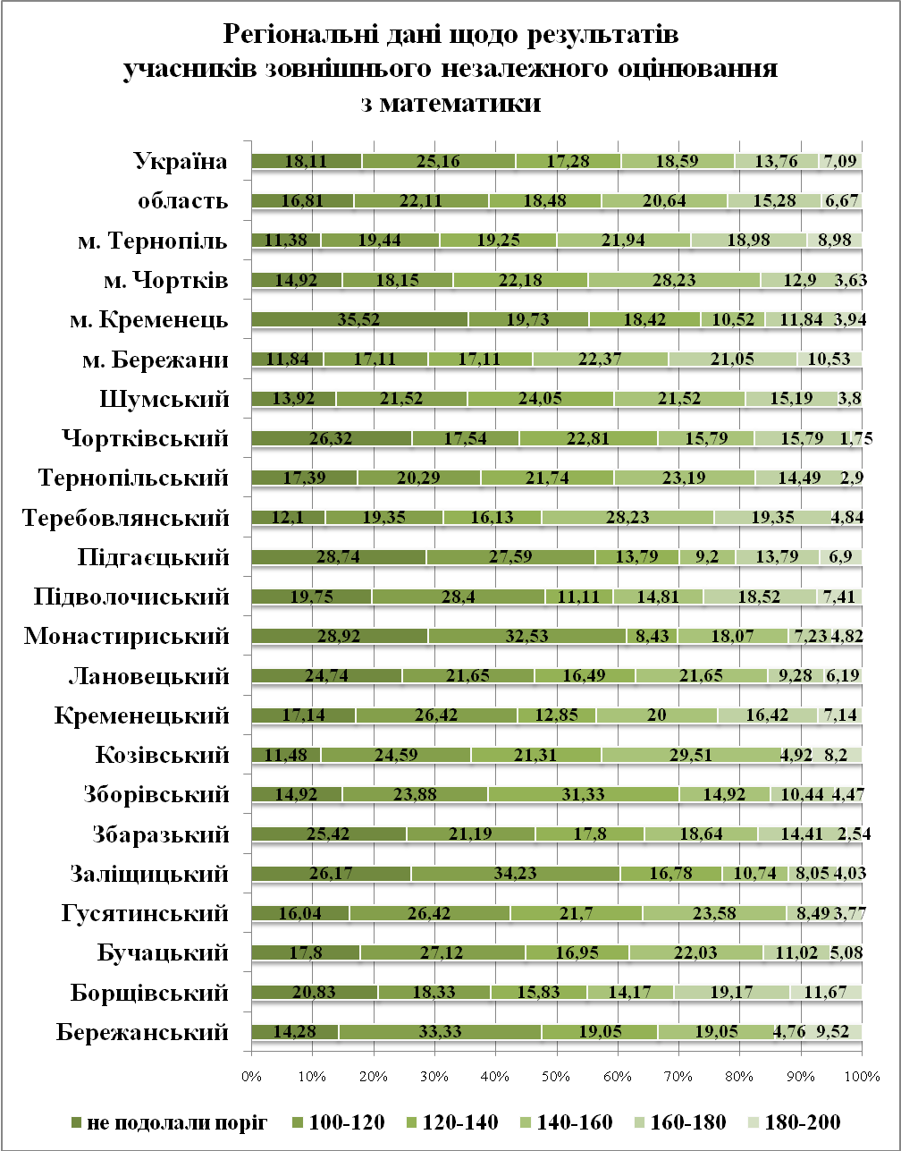
2.4.5. Результати ЗНО з фізики
У 2019 році в області не подолали поріг 16,94% учасників тестування (діаграма 12). Це на 3,27% менше, ніж у 2018 році. Якість навчання (160-200 балів) у 2019 році становить 18,59% проти 18,14% у 2018 році, що на 0,45% є вищою.

Діаграма 12
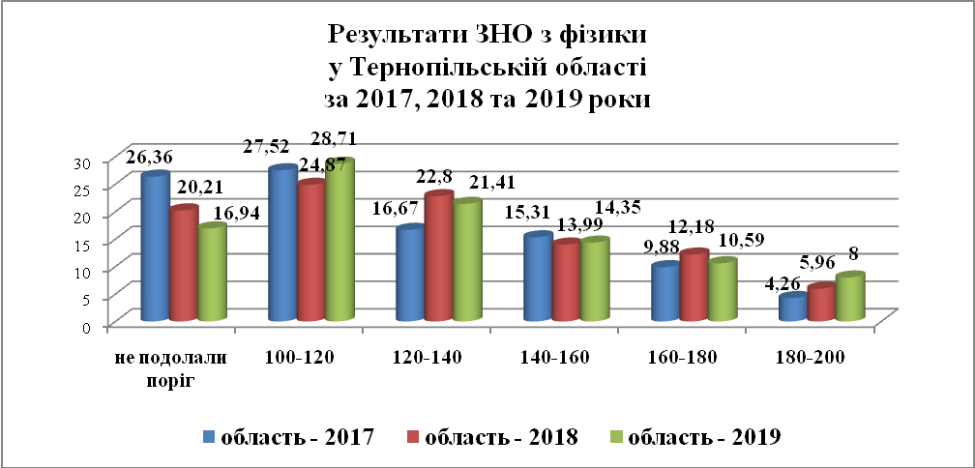

В Україні у 2019 році не подолали поріг 14,96% від загальної кількості учасників тестування (діаграма 13). Це на 1,98% менше, ніж у Тернопільській області. Якість навчання (160-200 балів) в області становить 18,59% проти 18,20% по Україні, що на 0,39% є вищою.

Діаграма 13
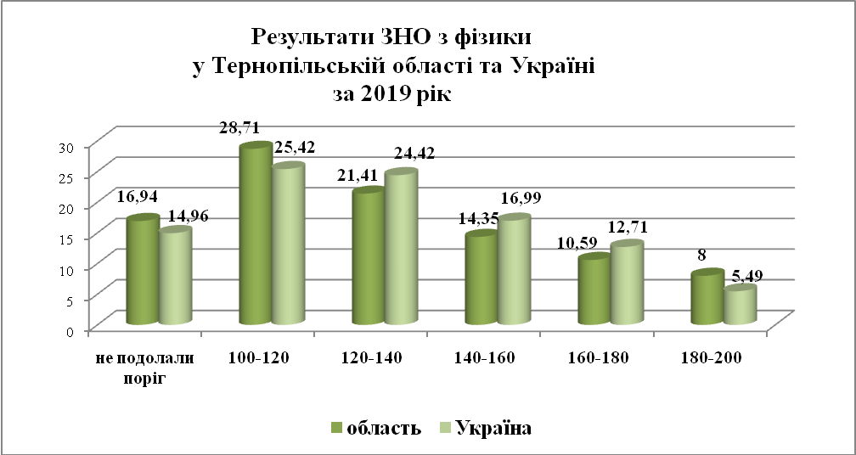
Немає учасників, які не подолали поріг 100 балів, у Монастириському районі (діаграма 14). Найбільше учасників, які набрали менше 100 балів, у Заліщицькому районі (33,33%). Найвищу якість (160-200 балів) продемонстрували учасники тестування з міста Бережани (54,54%), Підгаєцького (50%), та Монастириського (42,86%) районів.

Діаграма 14
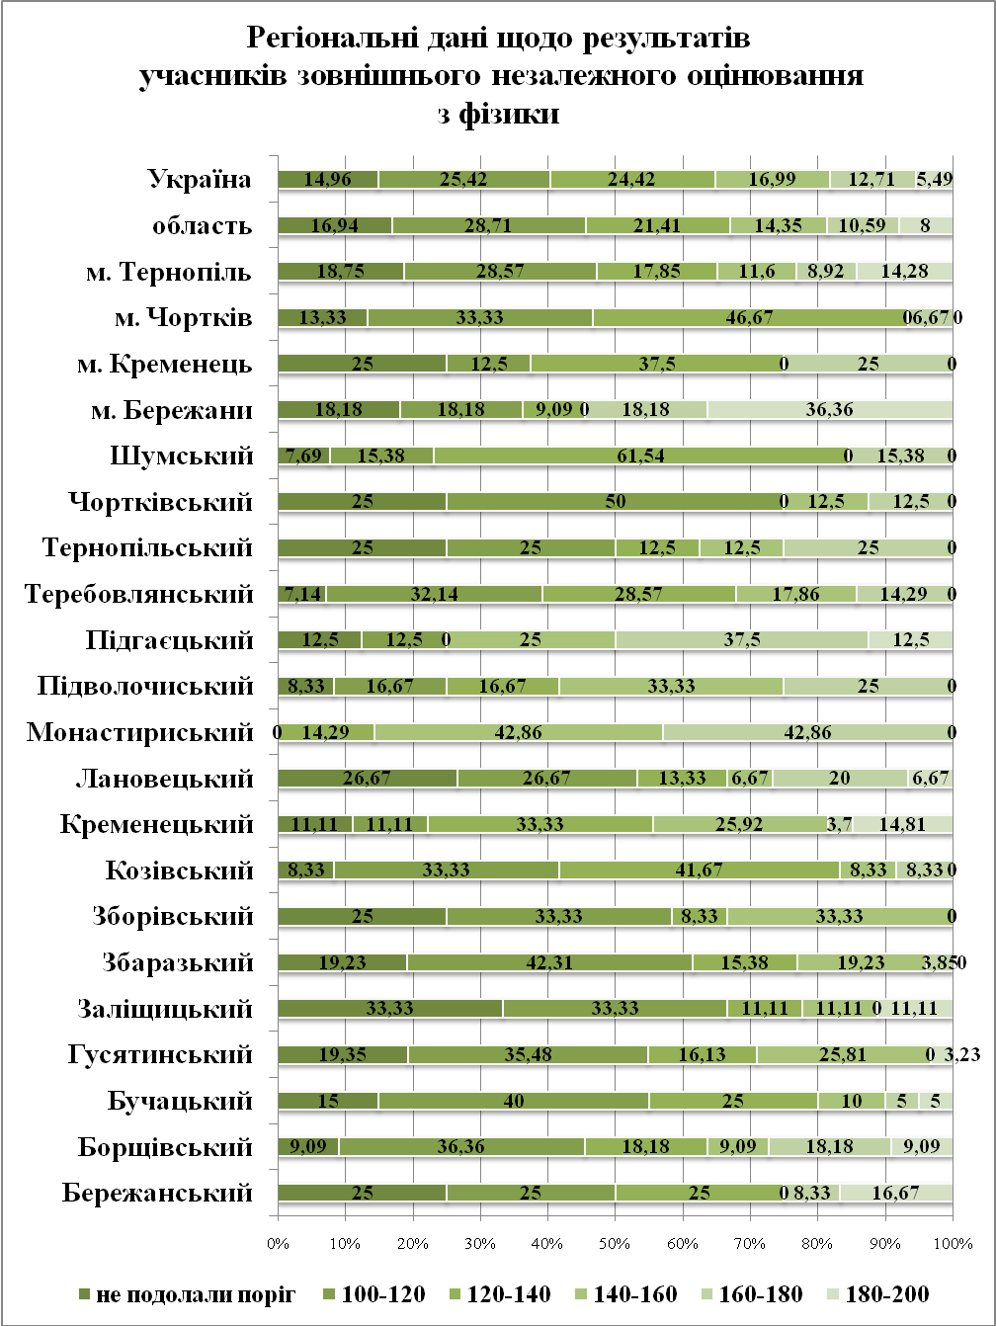
2.4.6. Результати ЗНО з хімії
У 2019 році в області не подолали поріг 11,66% учасників тестування (діаграма 15). Це на 4,18% більше, ніж у 2018 році. Якість навчання (160-200 балів) у 2019 році становить 38,46% проти 30,40% у 2018 році, що на 8,06% є вищою.

Діаграма 15
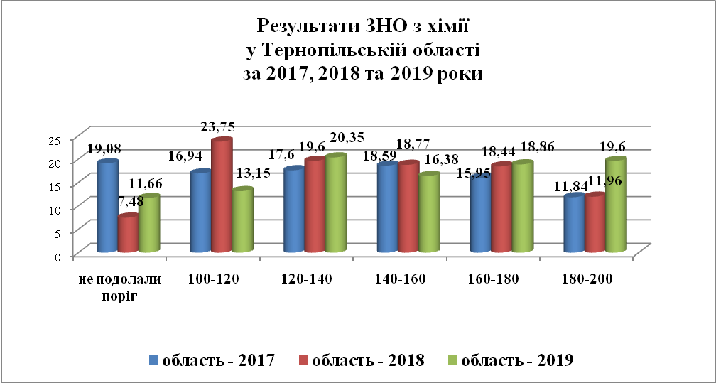

В Україні у 2019 році не подолали поріг 13,65% від загальної кількості учасників тестування (діаграма 16). Це на 1,99% більше, ніж у Тернопільській області. Якість навчання (160-200 балів) в області становить 38,46% проти 29,54% по Україні, що на 8,92% є вищою.

Діаграма 16
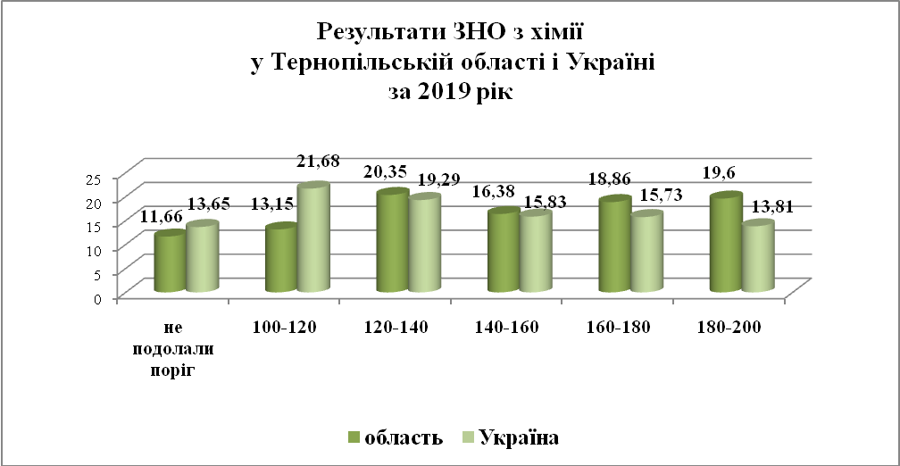

Немає учасників, які не подолали поріг 100 балів, у Заліщицькому, Кременецькому, Лановецькому, Монастириському, Чортківському районах, а також у місті Кременець (діаграма 17). Найбільше учасників, які набрали менше 100 балів, у Бережанському (50%), Зборівському (41,66%) та Гусятинському районах (35,71%). Найвищу якість (160-200 балів) продемонстрували учасники тестування з Монастириського (85,71%), Підгаєцького (66,67%) районів та міста Бережани (52,37%).

Діаграма 17
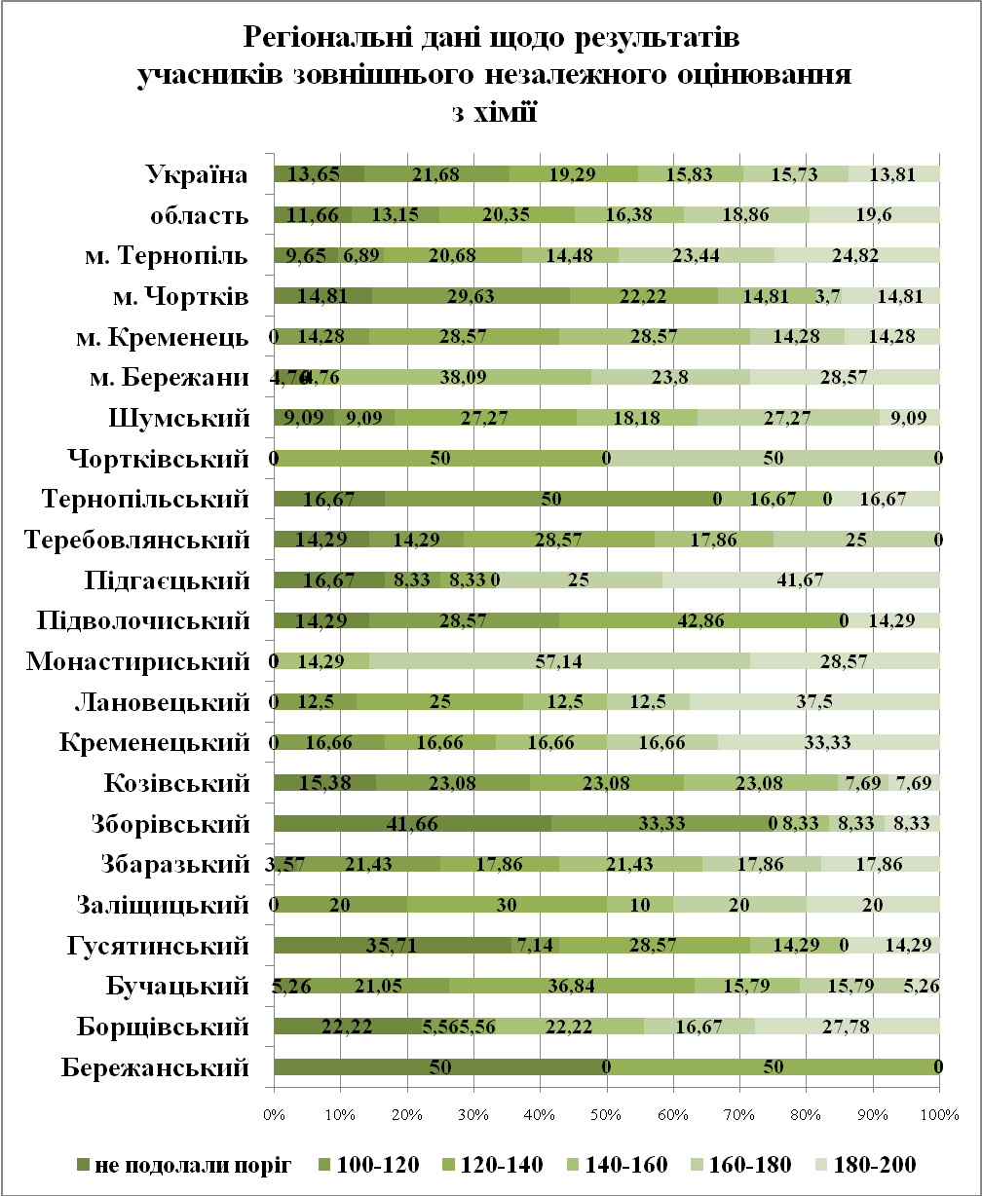
2.4.7. Результати ЗНО з біології
З 2017 року в області зменшується кількість учасників ЗНО, які не подолали поріг 100 балів з біології (діаграма 18). У 2019 році не подолали поріг 6,78% учасників тестування. Якість навчання (160-200 балів) у 2019 році становить 28,43% проти 25,59% у 2018 році, що на 2,84% є вищою.

Діаграма 18
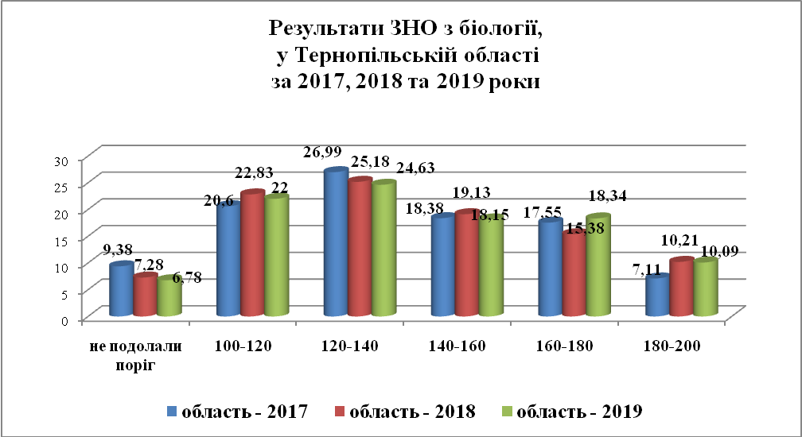

В Україні у 2019 році не подолали поріг 8,88% від загальної кількості учасників тестування (діаграма 19). Це на 2,10% більше, ніж у Тернопільській області. Якість навчання (160-200 балів) в області становить 28,43% проти 21,63% по Україні, що на 6,80% є вищою.

Діаграма 19
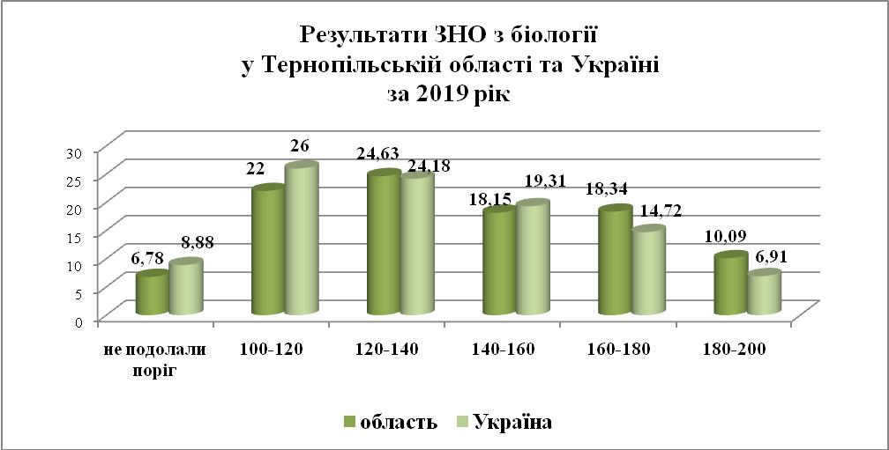
Немає учасників, які не подолали поріг 100 балів, у Козівському та Підгаєцькому районах (діаграма 20). Найбільше учасників, які набрали менше 100 балів, у Зборівському (15,75%), Монастириському (14,51%) та Чортківському (13,04%) районах. Найвищу якість (160-200 балів) продемонстрували учасники тестування з міста Тернопіль (43,66%), Підгаєцького (42,30%) та Бережанського (37,24%) районів.

Діаграма 20
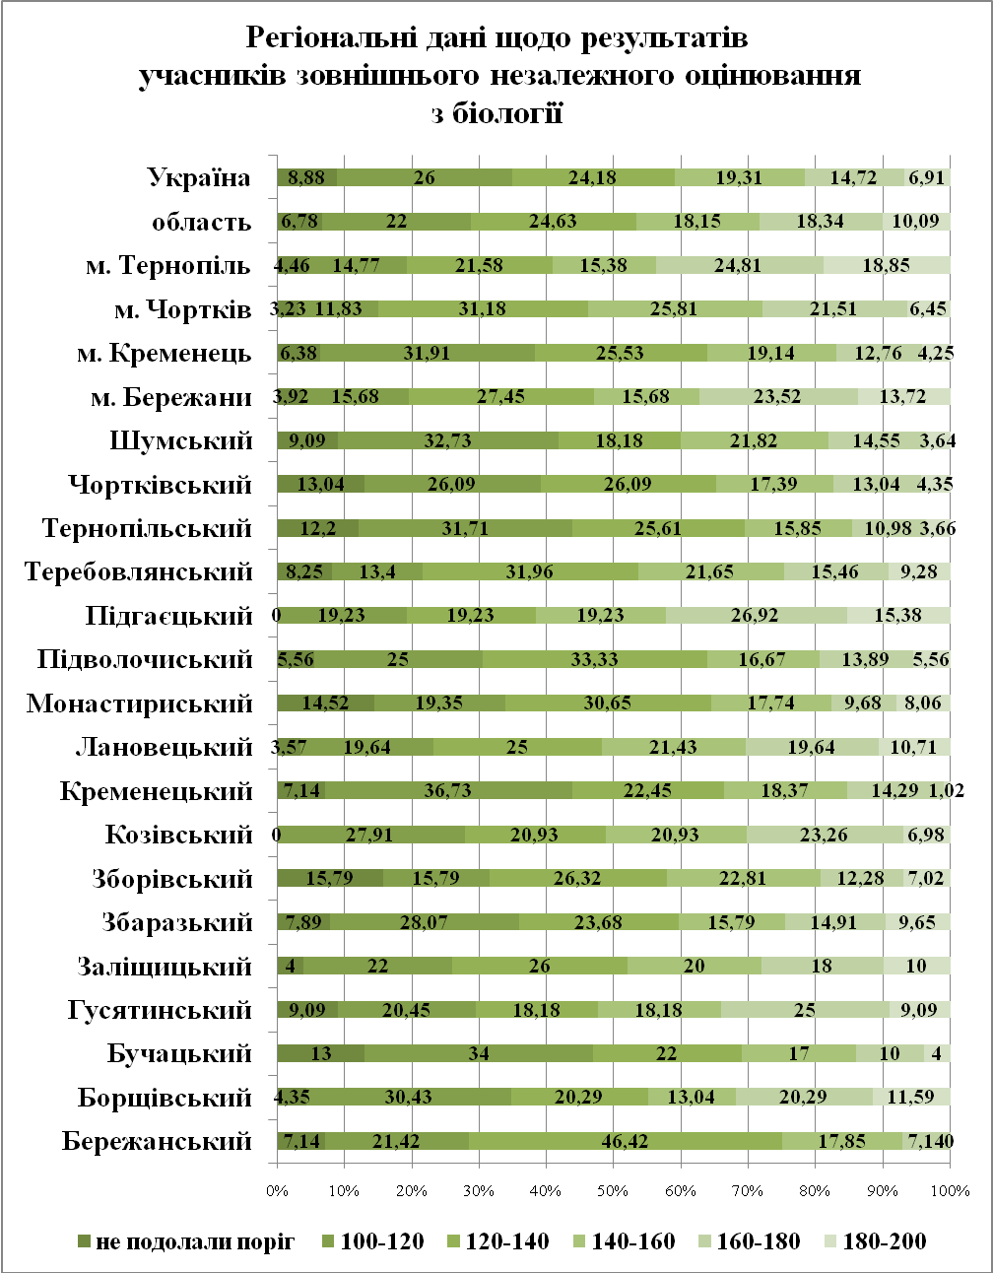
2.4.8. Результати ЗНО з географії
У 2019 році в області не подолали поріг 10,18% учасників тестування (діаграма 21). Це на 1,97% менше, ніж у 2018 році. Якість навчання (160-200 балів) у 2019 році становить 25,91 % проти 23,73% у 2018 році, що на 2,18% є вищою.

Діаграма 21
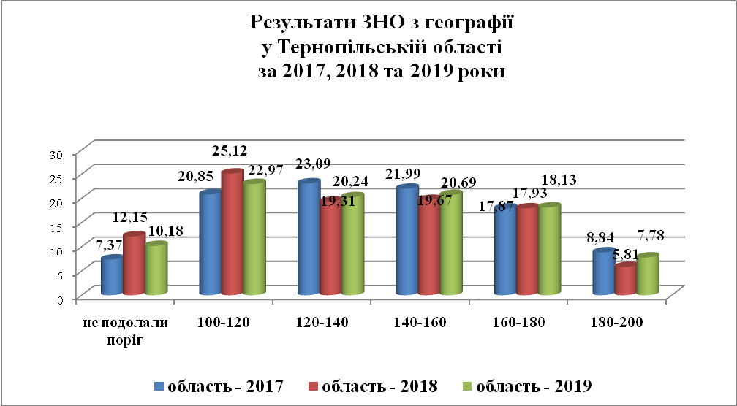

В Україні у 2019 році не подолали поріг 10,42% від загальної кількості учасників тестування (діаграма 22). Це на 0,24% більше, ніж у Тернопільській області. Якість навчання (160-200 балів) в області становить 25,91% проти 23,08% по Україні, що на 2,83% є вищою.

Діаграма 22
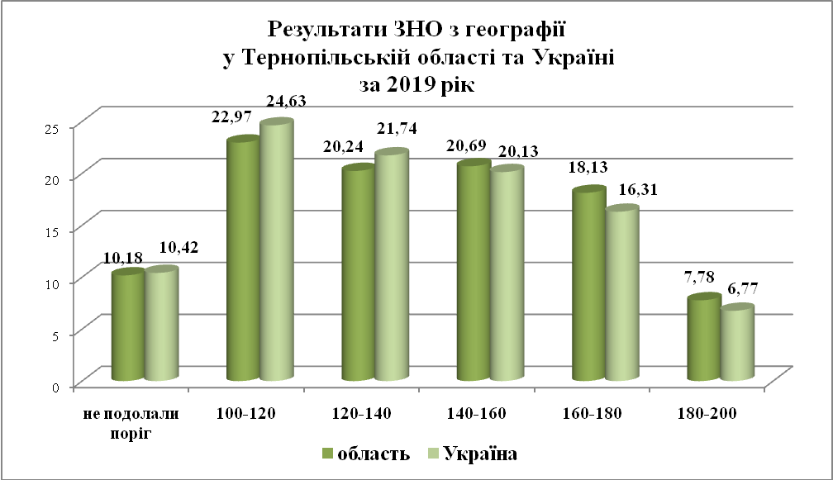
Немає учасників, які не подолали поріг 100 балів, у Козівському та Лановецькому районах (діаграма 23). Найбільше учасників, які набрали менше 100 балів, у Чортківському (20,43%) та Кременецькому (17,24%) районах. Найвищу якість (160-200 балів) продемонстрували учасники тестування з Підгаєцького (40,48%), Борщівського (33,68%) районів та міста Чортків (35,56%).

Діаграма 23
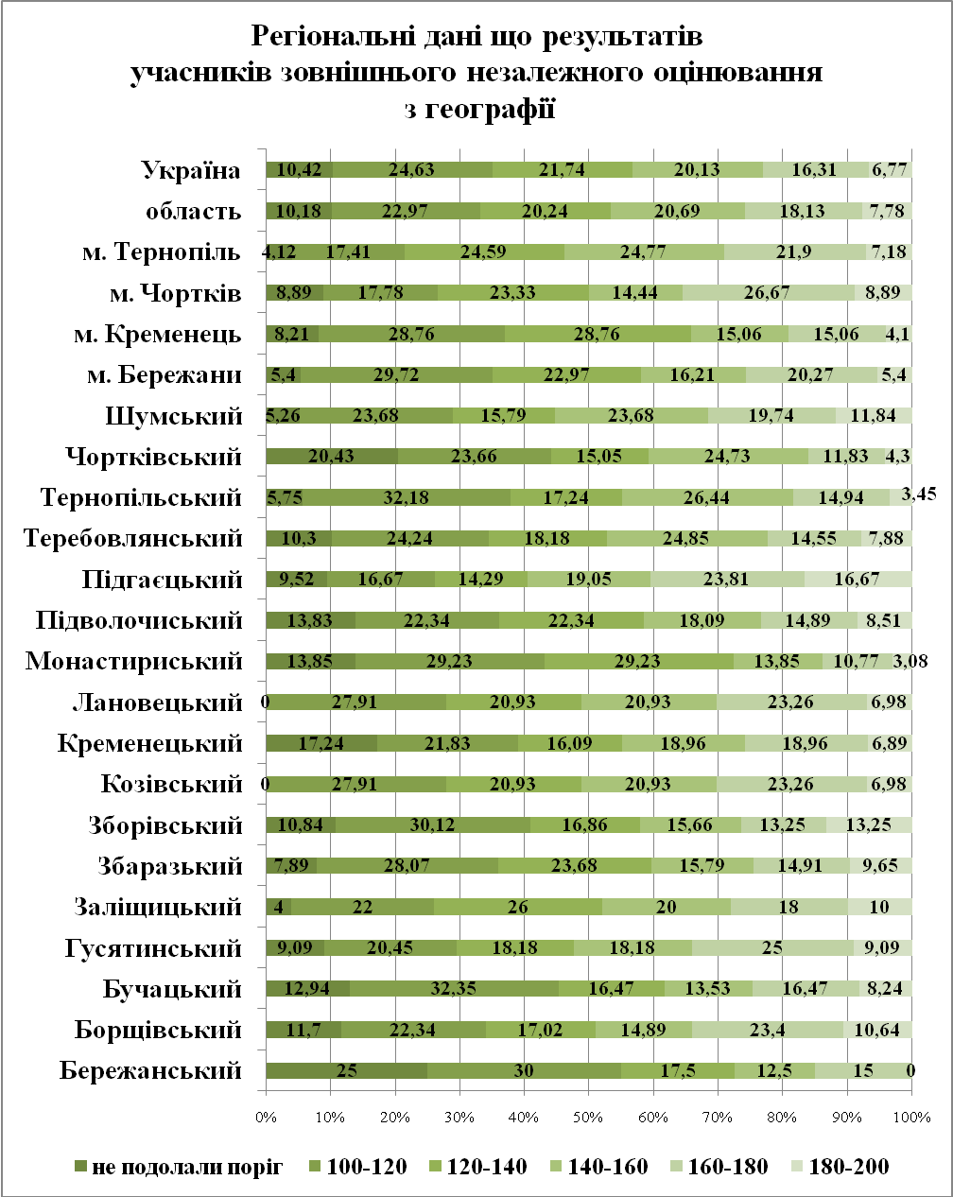
2.4.9. Результати ЗНО з англійської мови
У 2019 році в області не подолали поріг 8,67% учасників тестування (діаграма 24). Це на 1,55% більше, ніж у 2018 році. Якість навчання (160-200 балів) у 2019 році становить 31,75 % проти 40,82% у 2018 році, що на 9,07% є нижчою.

Діаграма 24
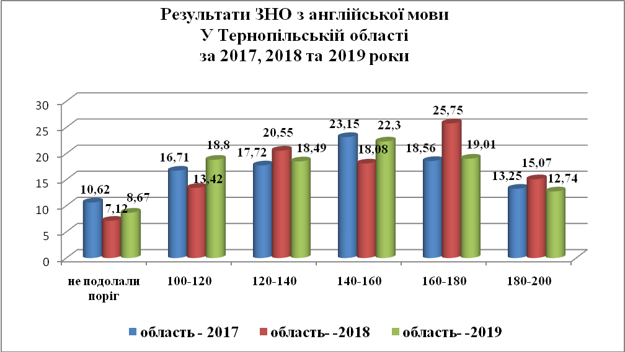

В Україні у 2019 році не подолали поріг 12,66% від загальної кількості учасників тестування (діаграма 25). Це на 3,99% більше, ніж у Тернопільській області. Якість навчання (160-200 балів) в області становить 31,75 % проти 31,01% по Україні, що на 0,74% є вищою.

Діаграма 25
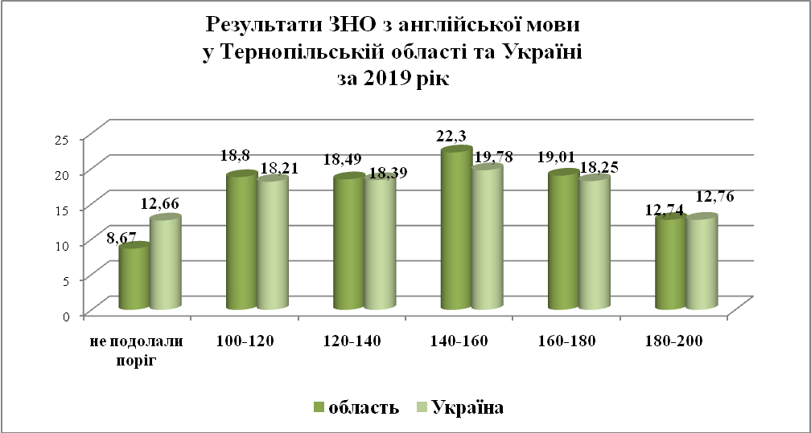
Немає учасників, які не подолали поріг 100 балів, у Бережанському та Шумському районах (діаграма 26). Найбільше учасників, які набрали менше 100 балів, у Збаразькому (15,15%) та Кременецькому (15,11%) районах. Найвищу якість (160-200 балів) продемонстрували учасники тестування з Гусятинського (42,42%), Заліщицького (41,50%) районів та міста Тернопіль (39,01%).

Діаграма 26
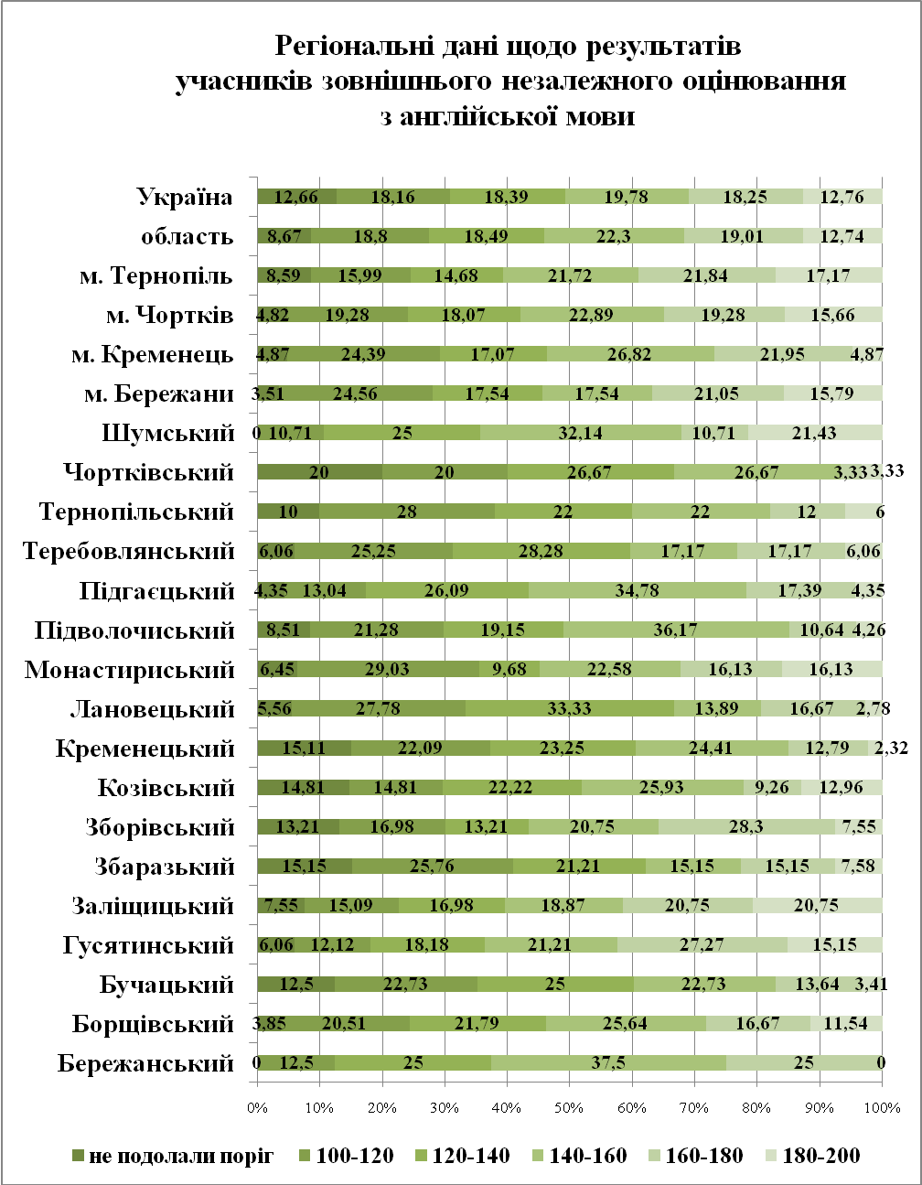
2.4.10. Результати ЗНО з французької мови
У 2019 році в області не подолали поріг троє учасників із чотирьох, що брали участь у тестуванні з французької мови. Це становить 75% (діаграма 27).

Діаграма 27
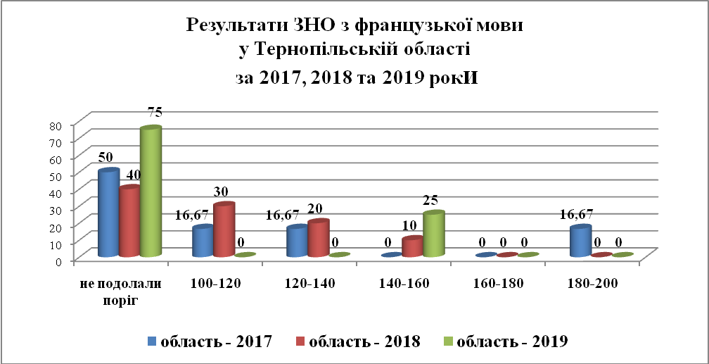

В Україні у 2019 році не подолали поріг 12,3% від загальної кількості учасників тестування (діаграми 28, 29). У Тернопільській області участь у тестуванні з французької мови брали 4 учасники, 3 з них не подолали поріг 100 балів.

Діаграма 28
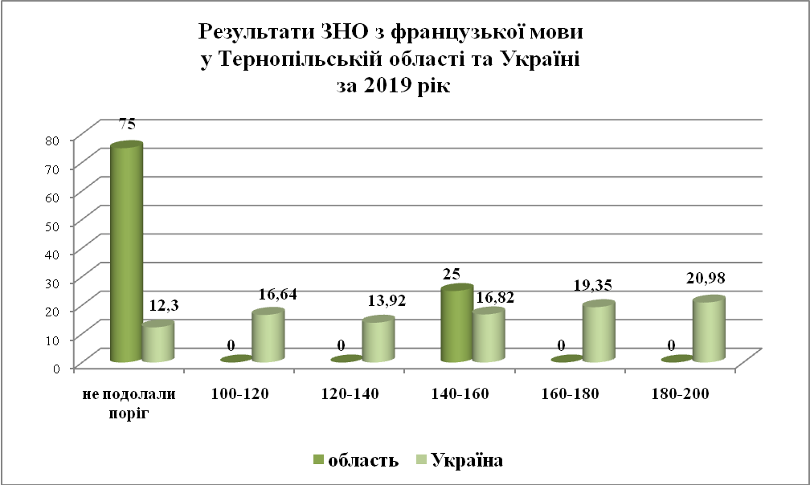

Діаграма 29
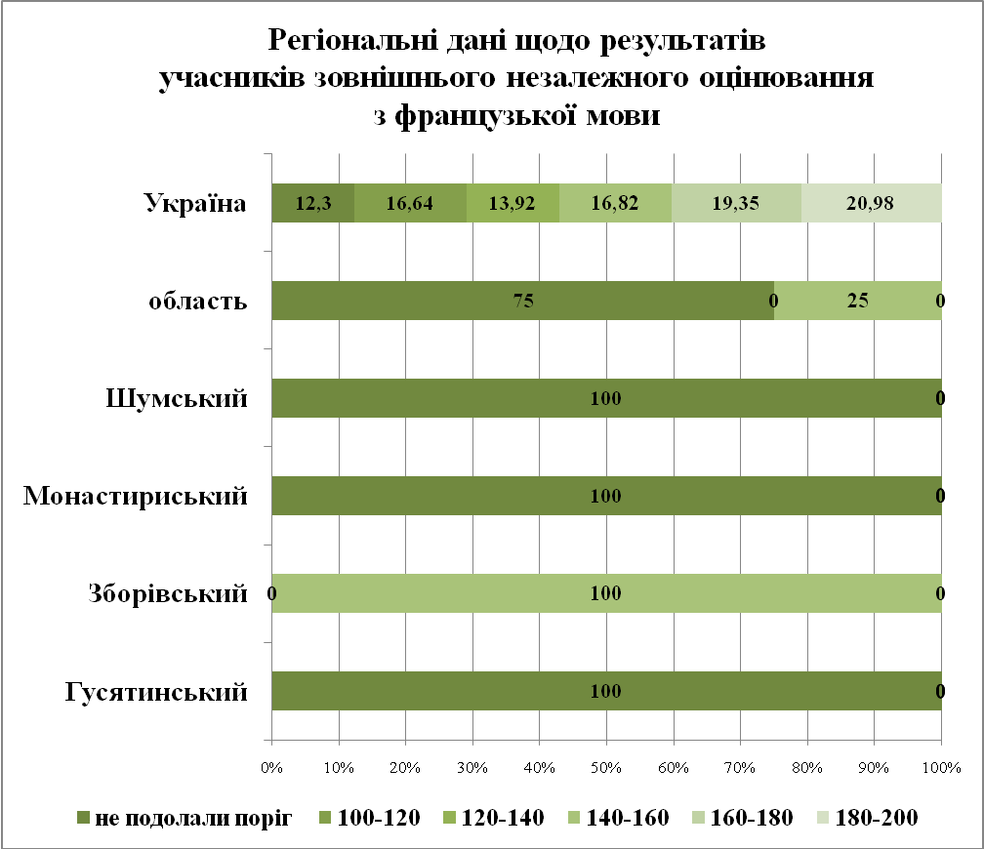
2.4.11. Результати ЗНО з німецької мови
У 2019 році в області не подолали поріг 26,19% учасників тестування (діаграма 30). Це на 4,88% менше, ніж у 2018 році. Якість навчання (160-200 балів) у 2019 році становить 30,96 % проти 18,44 % у 2018 році, що на 12,52% є вищою.

Діаграма 30
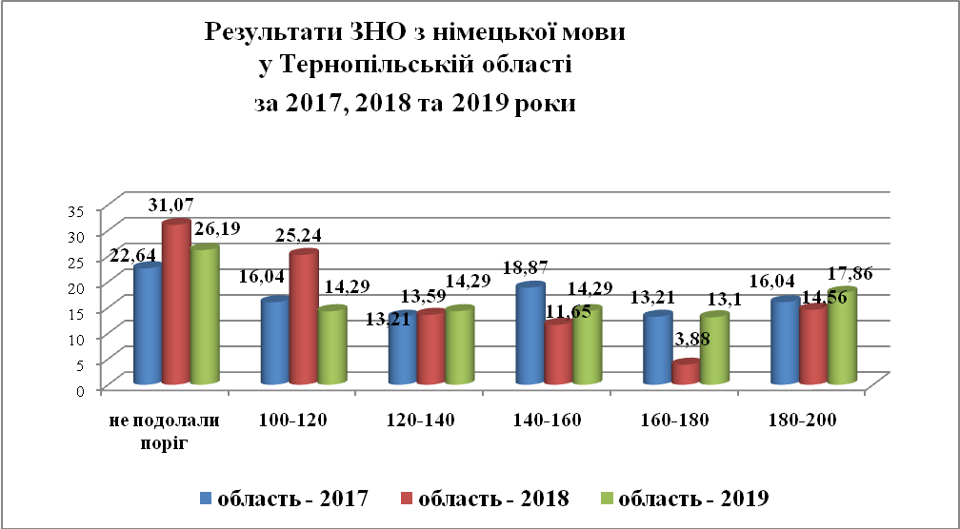

В Україні у 2019 році не подолали поріг 20,55% від загальної кількості учасників тестування (діаграма 31). Це на 5,65% менше, ніж у Тернопільській області. Якість навчання (160-200 балів) в області становить 30,96 % проти 37,78% по Україні, що на 6,82% є нижчою.

Діаграм 31
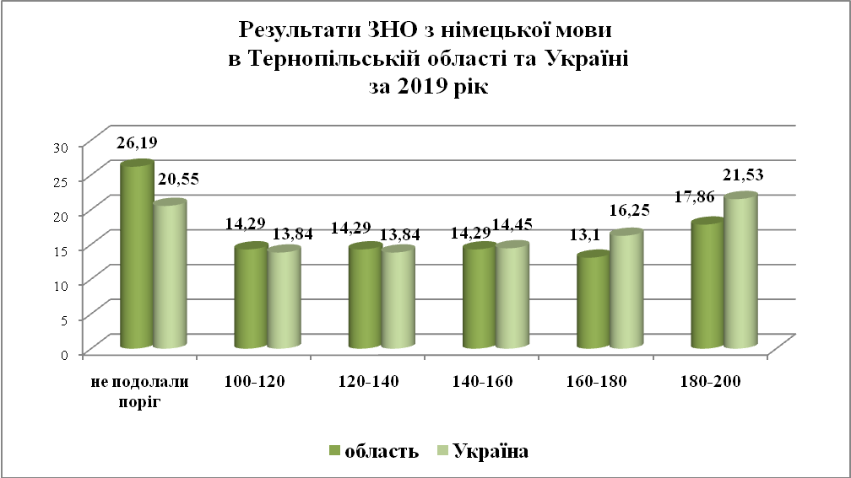
Немає учасників, які не подолали поріг 100 балів, у Бучацькому, Заліщицькому, Зборівському, Підгаєцькому, Тернопільському районах та місті Кременець (діаграма 32). У Монастириському районі участь у ЗНО з німецької мови брав 1 учасник. Він не подолав порогу у 100 балів. У Збаразькому та Бережанському районах було по 3 учасники, 2 з яких не подолали порогового балу, а у Теребовлянському – 3 з 4 учасників не набрали 100 балів

Діаграма 32
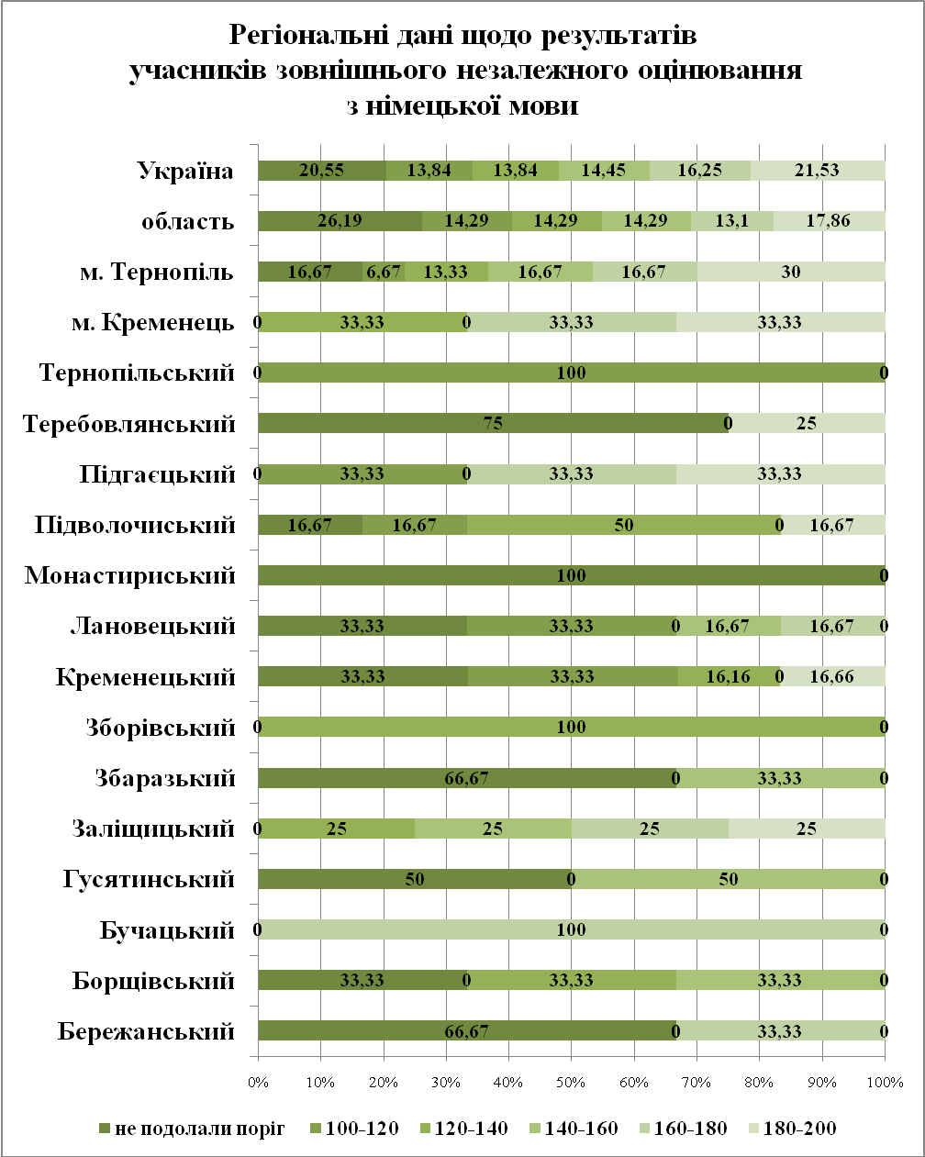

2.4.12. Результати ЗНО з іспанської мови
У Тернопільській області у 2019 році 1 учасник здавав ЗНО з іспанської мови та порогового балу він не подолав (діаграми 33,34).

Діаграма 33
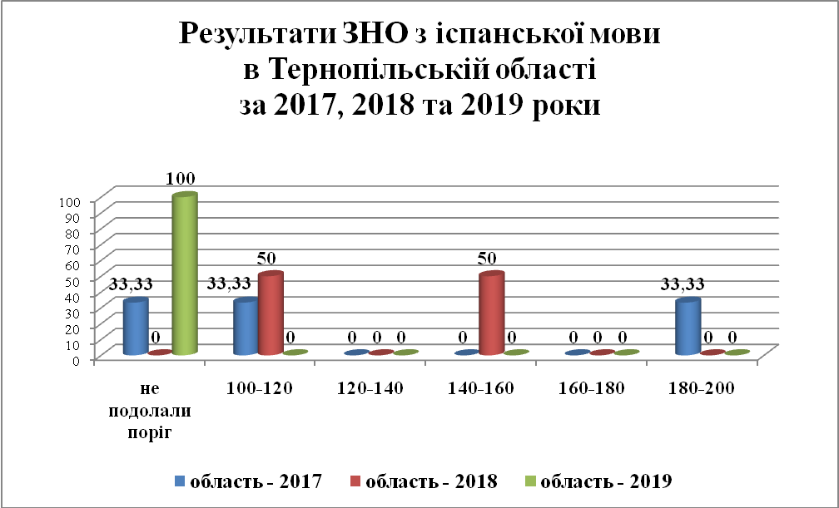

Діаграма 34
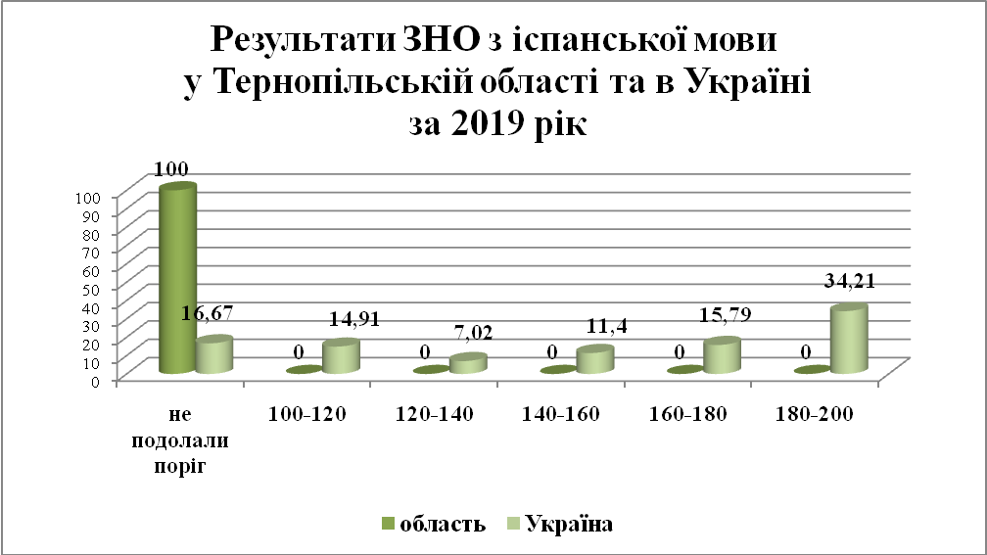
1 учасник з Монастириського району, що проходив зовнішнє незалежне оцінювання з іспанської мови, не подолав порогового балу (діаграма 35).

Діаграма 35
